**T2F**

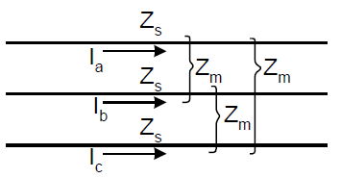





























Em que,

*Z*0 é a impedância de sequência zero

*Z*1 é a impedância de sequência positiva

*Z*2 é a impedância de sequência negativa









Em que,

*Z*01 é a impedância mútua entre sequências 0 e + (queda de tensão ∆*Va*0 devido à corrente *Ia*1)

*Z*02 é a impedância mútua entre sequências 0 e - (queda de tensão ∆*Va*0 devido à corrente *Ia*2)

*Z*12 é a impedância mútua entre sequências + e - (queda de tensão ∆*Va*1 devido à corrente *Ia*2)

*Z*21 é a impedância mútua entre sequências - e + (queda de tensão ∆*Va*2 devido à corrente *Ia*1)

* Falta trifásica

Componentes simétricas da corrente de falta trifásica







Considerando sistema à vazio com tensão nominal pré-falta (*Va* = *Va*1 = 1 p.u.)





Correntes de linha durante a falta trifásica









* Falta entre os cabos aéreos
* Falta entre cabo e a terra

**Transformador isolador**

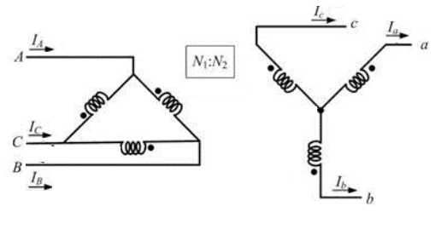















Análise de falta por fase

* Falta trifásica

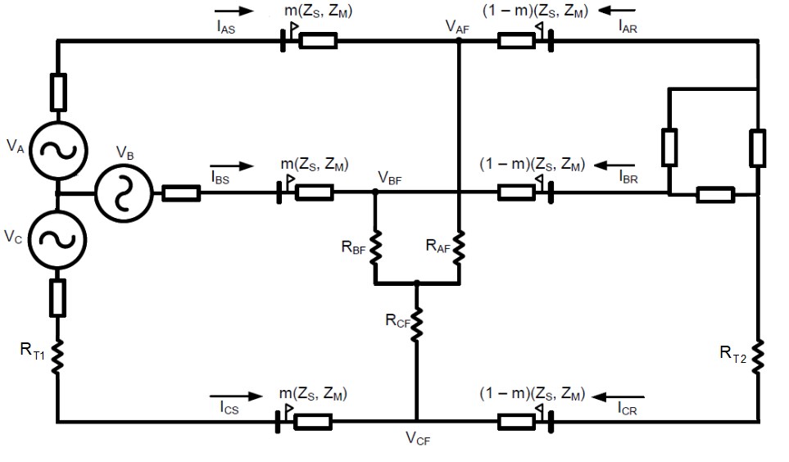

* Falta entre os cabos aéreos

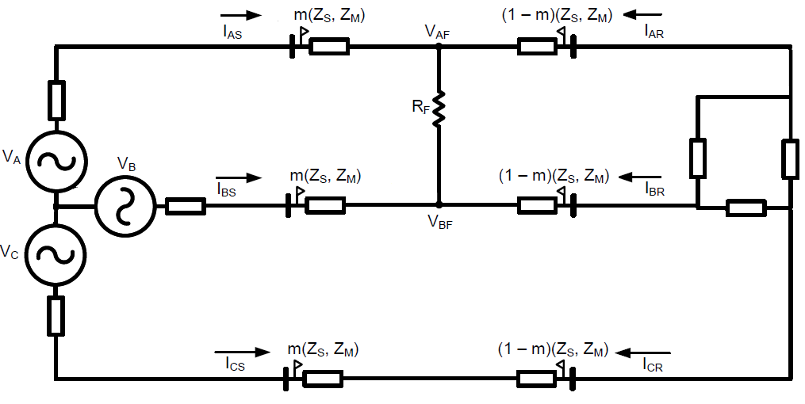

* Falta entre cabo e a terra

